EVALUACION FINAL TERCER TRIMESTRE
FUTBOL.
Nombre y apellido:
. Sofía Barrios
. Delfina Martínez
. Renata Cortez
Colegio: Santa Rosa de Lima
Año: 3 “A”
Profesora: Micaela Karen Orozco

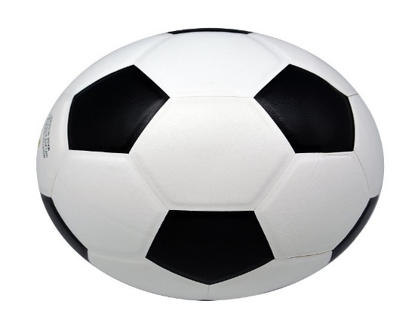

1_ Contesta las siguientes preguntas
¿cuándo un gol es válido?
Se considerará válido un gol cuando el balón haya atravesado completamente la línea de meta entre los postes y por debajo del travesaño, siempre que el equipo que marcó el gol no haya cometido previamente una falta o infracción de las Reglas de Juego
¿Como se realiza un correcto saque lateral o saque de banda?
El saque lateral se realiza con las manos. 5 infracciones: tocar al portero dentro del área chica, uso de las manos, retención del balón, obstrucción y plancha.
Un saque lateral o de banda, se realiza para colocar de nuevo el balón al juego luego de éste haber salido por la banda o los laterales de la cancha. Se realiza con las manos por encima de la cabeza sin traspasar la línea de banda con los pies.

¿Que se considera falta?
En el fútbol se considera falta toda acción que viole las reglas del juego o ponga en peligro la seguridad de otros jugadores.
¿Cuándo una falta es para amonestación?
Si la infracción no pone en riesgo la integridad física del contrincante, será sancionada generalmente con una amonestación.
Infracciones sancionables con una amonestación: Un jugador será amonestado y recibirá la tarjeta amarilla si comete una de las siguientes siete infracciones: ser culpable de conducta antideportiva. desaprobar con palabras o acciones. infringir persistentemente las Reglas de Juego
¿Cuándo una falta es para expulsión?
Emplear una conducta violenta. En este caso es indiferente que se produzca sobre un rival, un compañero de equipo, un miembro del cuerpo técnico o del equipo arbitral, un espectador o cualquier otra persona. Emplearse con brutalidad sin disputa de balón es siempre expulsión.

Explique la regla de offside.
El Offside o fuera de juego es una regla que se aplica en el fútbol cuando un jugador está ubicado en campo rival, por delante del penúltimo adversario, más cerca de la arquería y recibe el balón. Aquí decimos que el futbolista quedó en “posición adelantada”.
consiste en detectar el momento en el que un jugador de cualquier equipo, esté ubicado en una posición adelantada. Los árbitros, deben guiarse por los lineamentos que se estipulan en el reglamento oficial, para poder pitar esta posición, por eso es importante estar muy bien preparados e informados de los parámetros que marcan la infracción de esta regla.
Estos parámetros, fijan una línea imaginaria, que debe ser respetada por todos los jugadores, estos no deben estar por delante de esta franja, en ninguno de los casos que se explican en el reglamento, para que puedan intervenir en la jugada de una manera limpia.
¿Cuándo se fundó la Asociación del Futbol Argentino (AFA)?
Se fundo el 21 de febrero de 1893
¿Cuánto dura el intervalo de medio tiempo?
Un partido de fútbol se divide en dos tiempos de 45 minutos cada uno con un descanso al final del primer período de 45 minutos. El descanso dura un total de 15 minutos.
¿Como se hace el sorteo?
Se realizará un sorteo del campo mediante el lanzamiento de una moneda al aire y el equipo ganador del sorteo elegirá entre la mitad del campo desde la que atacará en el primer tiempo, o bien ejecutar el saque inicial.
¿Cuándo la pelota está fuera de juego y cuando está en juego?
El balón en juego:
Cuando se está en un partido, siempre el balón se considera dentro del juego, aun cuando sucedieran algunas de estas situaciones:
Pueda rebotar de los travesaños, banderines o postes y permanece dentro de la cancha.
Si rebota con alguno de los árbitros (principal o asistentes), siempre que el referí se encuentre dentro del terreno de juego.

El balón fuera juego:
Por su parte, la esférica quedará fuera del juego si traspasa la línea de meta o de banda, así sea por aire o tierra.
También, se considera al balón fuera de juego si el árbitro por alguna causa ha detenido el partido y en consecuencia al balón.
¿Como se determina un equipo ganador?
El equipo que más goles haya marcado al final del partido es el ganador; si ambos equipos no marcan, o marcan la misma cantidad de goles, entonces se declara un empate.
¿Según la FIFA cuando se repite un penalti?
Si un jugador del equipo defensor (incluido el guardameta) cometiera una infracción y se fallara o detuviera el penal, se deberá repetir el lanzamiento.
Hay diferentes tipos de reanudación de juego ¿Cuáles son?
Libres (directos o indirectos), los tiros penales y los saques de banda, de meta y de esquina constituyen otros tipos de reanudación del juego.
Cuando los árbitros detengan el juego por un motivo no contemplado en las Reglas, el juego se reanudará con un balón a tierra.
¿A qué se denomina saque inicial y en qué momentos del partido se da?
Un saque inicial es el método de iniciar y, en algunos casos, reiniciar el juego en un partido de fútbol.
Se utiliza un saque inicial para comenzar cada mitad del juego y cada período de tiempo extra cuando corresponda. El equipo que gane el sorteo de la moneda antes del juego puede elegir entre
el saque inicial del segundo tiempo lo realiza el equipo que no realizó el saque inicial. Si se juega tiempo extra, se usa otro lanzamiento de moneda al comienzo de este período.
Un saque de salida también se utiliza para reiniciar el juego después de que se marca un gol, y lo realiza el equipo que concedió el gol.

¿En qué dirección debe ser jugada la pelota? ¿Para qué sirve el círculo central de 9,15 mts de radio?
La pelota debe ser jugada en dirección al arco del equipo contrario
El círculo central sirve para delimitar el espacio que deben respetar los jugadores del equipo contrario para iniciar o reiniciar el partido

